IDENTIDADES DEL ESPACIO PÚBLICO
La cultura del habitar platense

Mesa temática: 5 Patrimonio Cultura e Identidades
Autores: Pablo Ruiz, Emilio Sessa, Nora Ponce
Correo: alehandrohose@hotmail.com

RESUMEN
Esta presentación se encuadra dentro del trabajo “Extensión del sistema de espacios públicos del Casco Fundacional de La Plata al primer cordón de crecimiento” en el marco de una beca de iniciación de la Universidad Nacional de La Plata.
El abordaje conceptual al tema del espacio público consiste en definir, desde la teoría, aquellos conceptos que puedan definir o cualificar los espacios, más allá de una posible categorización de los mismos. Se presta especial atención a las formas de utilización de los espacios públicos del Casco Urbano de La Plata. Estos modos tienen que ver con las costumbres y con la cultura de sus habitantes, analizadas dentro del contexto de una ciudad de escala intermedia, planificada, y cuyos principales roles son administrativos, gubernamentales y educacionales.
La observación empírica de los acontecimientos, permite reflexionar sobre el marco teórico que conduce el trabajo, y busca rescatar aquellos elementos intangibles, inherentes al uso cotidiano de los espacios y a la memoria colectiva de sus usuarios.
Los resultados obtenidos son considerados como elementos de proyecto, aplicables a la extensión de los espacios públicos en la periferia del Casco, aportando a los objetivos generales del trabajo general de la beca y a la investigación proyectual.

Palabras Claves: ...... ESPACIO PUBLICO – APROPIACION – PERTENENCIA
1- GENERALIDADES

EL CASCO URBANO

El Casco Fundacional de la Ciudad de La Plata tiene una organización muy clara en la distribución de sus calles y avenidas, ramblas, plazoletas, jardines, plazas y parques, y en la ubicación de sus edificios más representativos y portadores de carácter cívico e institucional.
Esta distribución espacial es coherente con el funcionamiento que la ciudad debía tener según fue planificada, y con los ideales urbanísticos e higienistas de la época.
Mas allá de la homogeneidad de la distribución, cada uno de estos espacios adquiere su propio carácter, ya sea por su escala y dimensiones, por su valor cívico e institucional, o por la particularidad de las actividades que albergan. Por ultimo se encuentra el vacío que contiene al Hipódromo y al Bosque, que constituye el gran pulmón verde de la ciudad.
Al igual que otras ciudades planificadas, esta condición se pierde inmediatamente en la consolidación urbana de la periferia, donde el crecimiento se da de forma más espontánea y sin ningún tipo de criterio en cuanto a la conformación de sus espacios. Allí es donde surge el interrogante acerca de cómo intervenir para aportar una mejora al sistema de espacios públicos existente.

EL ESPACIO PÚBLICO
El concepto de espacio público tiene una multiplicidad de acepciones y una amplitud tal, que no permite encuadrarlo en una sola definición. Se hace necesario, por lo tanto, establecer aproximaciones sucesivas que vayan definiendo los enfoques desde los cuales se aborda el tema.
Desde un enfoque primario o elemental podríamos preguntarnos que entendemos por cada una de las palabras que conforman el término.
Las dos primeras definiciones de la palabra “espacio”, según el diccionario de la real academia española, dicen lo siguiente:
1-“extensión que contiene toda la materia existente”.
2-“parte que ocupa cada objeto sensible”.
De esta forma se definen los extremos del concepto, primero el del espacio como vacío, como el infinito que contiene a toda la materia, es decir, al lleno. En la segunda acepción, se refiere justamente a aquel espacio que es “desplazado” al ser ocupado por un elemento.
Queda planteada así la dualidad lleno-vacío, como elementos complementarios e interdependientes.
Otra de las acepciones dice que es la “distancia entre dos cuerpos”, entendiendo así que es la presencia de los elementos, del lleno, la que define el vacío, el espacio.
Buscando definiciones para la palabra “publico” encontramos: “se dice de la potestad, jurisdicción y autoridad para hacer algo, como contrapuesto a privado.” Se recurre así a la definición por oposición, contraponiendo el concepto de privado para definir o enmarcar aquello que es publico.
Otras aproximaciones al término dicen
“perteneciente o relativo a todo el pueblo”
“común del pueblo o ciudad”
Apuntando así a la principal característica del termino, el ser asequible por cualquier persona.
A partir de estas primeras aproximaciones podemos empezar a dilucidar algunas de las características que deben tener los espacios públicos.
Como primera afirmación se puede decir que debe ser accesible para cualquier persona. Esto implica la ausencia de barreras físicas o elementos de control que impidan el paso.
Desde el punto de vista legal la propiedad debe ser pública, con lo cual a la accesibilidad física no se le debe contraponer ninguna restricción de paso, de permanencia o de uso. La misma ley que delimita los espacios que son públicos debe impedir la construcción en ellos de elementos de propiedad privada o de aquellos que aun siendo públicos impidan el libre acceso, uso y goce.
Desde la conformación de la ciudad es aquel espacio definido por las construcciones, por el volumen edificado, ya sea este de carácter público o privado. En sus expresiones más comunes se los puede definir como calles, plazas o parques.
Se constituye de esta manera como una red estructurante de la ciudad, que unifica e interconecta todos sus elementos. Esto se logra principalmente a través de la trama vial, que organiza y sistematiza los flujos en sus arterias principales y secundarias, interconectando distintas regiones o distribuyendo sus interiores, respectivamente.
También los grandes vacíos se estructuran como sistema de espacios públicos, siendo las plazas y parques los principales elementos que cumplen funciones de ocio y esparcimiento, de regulación ambiental y desahogo espacial. Y según sea su jerarquía incorporan valores cívicos representativos.
En cuanto a lo social se constituye como un espacio de encuentro, de intercambio entre los ciudadanos, de contacto entre los estratos sociales. El espacio publico es un aglutinador social en lo político- ya sea como ámbito de discusión y de protesta-,. En lo cultural- como espacio de eventos artísticos, manifestaciones callejeras- en lo comunicacional- a través de la publicidad, de las pintadas y los murales-.
Es además generador de identidad colectiva a través de sus elementos referenciales, hitos, monumentos, edificios representativos, etc.

Bibliografía:
-“Diccionario de la Real Academia Española”. http://www.rae.es/rae.html
2- CARACTERIZACION DE LOS ESPACIOS
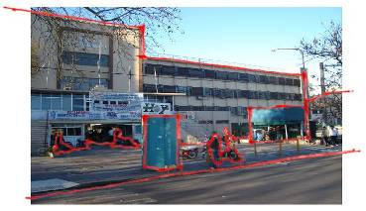
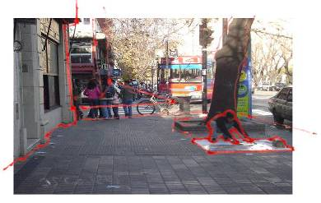
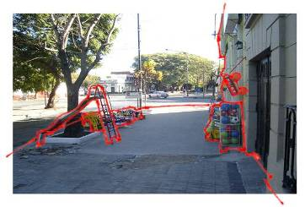
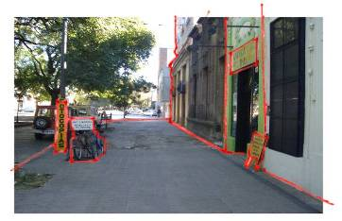
APROPIACION
Fig. 9 apropiaciones de la vereda
Fig. 10 En algunas ramblas del casco se instalan algunos días a la semana las ferias de frutas y verduras, produciendo un mayor movimiento que el habitual en el barrio.
En las ramblas de la circunvalación también aparecen signos de ocupación, como carteles promocionales
Fig. 9 El espacio cotidiano de la vereda es objeto de los más diversos tipos de apropiación. En lugares de mayor movimiento de personas, como lo es calle 7 en su zona céntrica, aparecen los vendedores que colocan su mercadería directamente sobre el suelo, en algún rincón donde no le afecte el paso de la gente.-en la foto se observa la ubicación estratégica contra el cantero de un árbol, cerca del cordón, dejando libre el sector donde la gente camina-.
Los comercios formales también hacen lo suyo, ya sea utilizando la vereda como “expositor”-al igual que los vendedores informales-, o colocando alguna grafica que extiende el “dominio” del local. Lo mismo sucede con los bicicleteros para los clientes.
En las veredas de los edificios que provocan una gran afluencia de personas, esta situación se agudiza y se concentran una mayor cantidad de actividades. En la imagen se observa el hospital San Martín, en cuyo acceso se juntan vendedores, puestos de revistas y diarios, con la gente que transitoriamente debe permanecer en el lugar.

–en la imagen una serie de banderas y letrero que anuncian la presencia de un lavadero de autos en la vereda de enfrente-, o pequeños “lugares de culto”, como el santuario del gauchito gil.

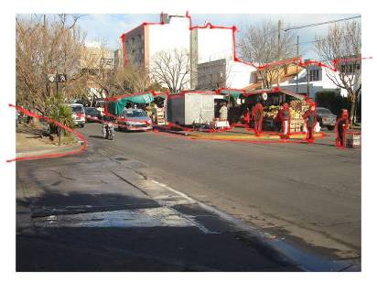
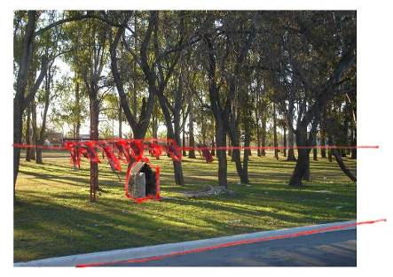
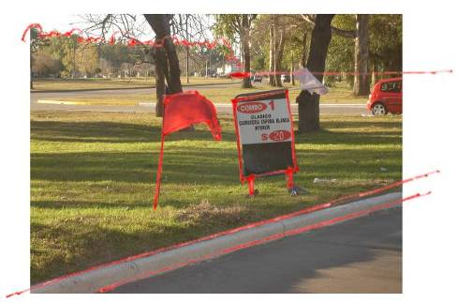
Fig. 10 Apropiaciones de ramblas
7 y 56
Diag 73
1 y 70
REPRESENTATIVIDAD

“El hombre necesita unos alrededores urbanos que faciliten la formación de imágenes, necesita distritos que tengan un carácter particular, caminos que conduzcan a alguna parte y nodos que sean señalados e inolvidables”
C. Norberg Schulz

Los espacios destinados a los usos colectivos, entre otras características tienen una capacidad de convocatoria en escalas diversas, independientemente de la actividad convocante. Algunos lugares de uso común tienen una escala de apropiación inmediata –el tramo de vereda del frente de un edificio de viviendas suele ser el lugar de encuentro de los vecinos del consorcio, o entre algún vecino y el portero-. La misma vereda en su totalidad “pertenece” a todos los vecinos de la cuadra.
En una escala superior están los lugares comunes a todo un barrio, aunque el resto de la ciudad pueda casi desconocer su existencia. Las plazas barriales, por ejemplo, tienen un uso principalmente lúdico y recreativo, algunas con la presencia de un puesto de comidas, pero su poder de convocatoria no excede de unas pocas cuadras a la redonda, hasta entrar en el “área de incumbencia” de otra plaza barrial. No todos los habitantes de la ciudad deben estar seguros de cual es la Plaza Olazábal, cual es la plaza Paz o la Plaza Sarmiento, pero nadie dudaría en identificar Plaza San Martín o Plaza Moreno.
Otros lugares, por sus propias dimensiones y la mayor cantidad de actividades que pueden albergar, justifican el desplazamiento de gente desde cualquier punto de la ciudad.
El Paseo del Bosque puede incorporar al auto en sus recorridos, y alberga otras funciones de por si convocantes, como el zoológico, el museo o algunas facultades. La presencia del lago, o las mayores extensiones de verde –aptas para deporte por ejemplo-. Pueden hacerlo mas atractivo que las plazas barriales. Lo mismo puede suceder con el lago o la feria de Parque Saavedra, o la feria y los espectáculos de Plaza Italia.
Por ultimo ciertas características cívicas o institucionales tienen de por si un poder de convocatoria regional o hasta nacional. Esto se asocia mucho a las protestas y manifestaciones, pero puede tener relación con los espectáculos, festivales, eventos deportivos, etc.
La gobernación frente a Plaza San Martín la convierte en foco de manifestaciones que pueden venir de cualquier punto de la provincia. La Catedral en Plaza Moreno es un atractivo turístico que prácticamente no reconoce límites en su incumbencia. Por otro lado los espectáculos y eventos culturales que se organizan en Plaza Moreno o en Plaza San Martín tienen una escala regional que por lo menos trasciende los límites inmediatos de la ciudad.
Fig.1 Los sábados por la noche, los jardines iluminados del palacio municipal rellenan de fotógrafos y de novias en sus vestidos blancos, en busca de una instantánea de su noche de bodas. Es evidente la aceptación general, en el imaginario popular, del tipo de arquitectura con el que fue concebido el edificio, y del tratamiento de sus fachadas como telón de fondo de una fotografía que será el

recuerdo de un momento trascendente en la vida de la persona. También es cierto que es un fondo reconocible y ampliamente instalado en la memoria de los habitantes de la ciudad.
La concentración de automóviles con sus moños rosados en los techos a lo largo de la cuadra cambia totalmente el paisaje de la plaza durante un par de horas a la semana.

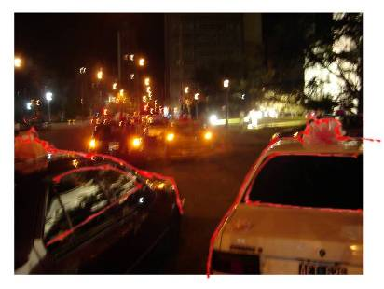
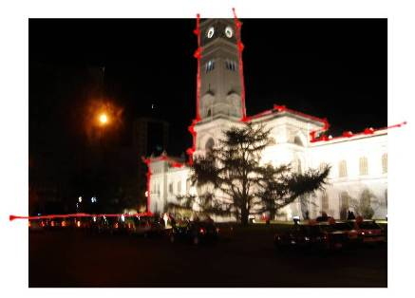
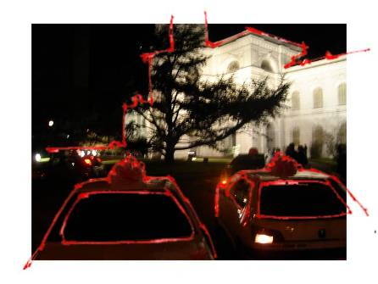
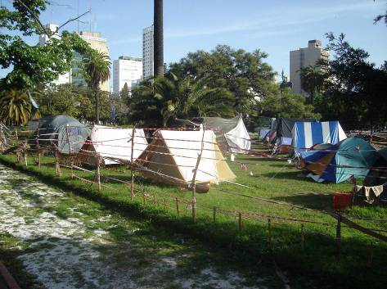
Figura Nº 1. El palacio municipal. Sabado a la noche.

Figura Nº 2. Carpas en Plaza San Martin

Fig.2 La modalidad de instalar carpas en modo de protesta por periodos indefinidos, encuentra su lugar en la plaza San Martín, enfrente de la Gobernación provincial.

Bibliografía:- Norberg Schulz,Christian “Existencia, Espacio y Arquitectura”.. Ed. Blume. 1975. 1980.
PERCEPCIÓN

Podemos entender al espacio publico, como aquel susceptible de ser utilizado por cualquier individuo.
Esta definición, en principio poco precisa, requiere algunas aclaraciones para entender la forma en que se aborda el tema.
“El espacio utilizado por el individuo”. Esta sentencia refiere a la utilización en el sentido más amplio del término, siendo admisible la apropiación física –caminar, trepar, sentarse, ocupar- o una apropiación intangible, perceptiva y hasta intelectual, si se quiere.
Desde este enfoque, se entiende como componentes del espacio público tanto a sus elementos recorribles, -senderos, parquizaciones, semicubiertos, limites, equipamientos, etc.,- como aquellos que pueden ser percibidos, aun siendo inaccesibles.
Un cartel publicitario forma parte del espacio público. Lo define, le da un carácter cambiante en el tiempo, transmite mensajes y capta la atención del transeúnte. Un hito, un monumento, un edificio representativo, por su carácter convocante puede ser el responsable de una mayor utilización del lugar al que pertenece. Una transparencia o un ahuecamiento de la masa construida contribuyen a cualificar el espacio público que lo rodea, aunque dicho espacio no sea accesible como tal. Su sola capacidad de contribuir a la percepción de lo publico, lo hace participe del mismo.
En la interpretación que le damos a las cosas, se constituye la experiencia urbana, la memoria colectiva y las formas de apropiación de los lugares. Esta misma noción acerca de la percepción e interpretación de los espacios, y de la construcción mental que se hace de ellos, nos permite entender otra cualidad, que es la de trascender los limites de la percepción inmediata. Determinadas conformaciones o configuraciones de las cosas, se pueden dar en escalas mayores a la que puede abarcar una persona, sin por eso impedirle la comprensión de su totalidad.
C. Norberg Schulz define al espacio existencial del hombre como un “sistema relativamente estable de esquemas perceptivos o imágenes del ambiente circundante” y al espacio arquitectónico como una “concretización de esquemas ambientales o imágenes que son una parte necesaria de la orientación general del hombre o de su estar en el mundo”
Cualquier habitante de la plata que camine por el eje fundacional, comprende de manera mas o menos consciente, que se va a encontrar con algún edificio publico, con determinadas características de implantación, de lenguaje y de escala, cada una cantidad de cuadras relativamente corta, aunque no sepa exactamente cuantas, o no comprenda específicamente el concepto de implantación, lenguaje y escala. De la misma manera reconstruye una coherencia en las proporciones de sus calles y veredas, o de la masa de árboles, etc. El espacio del eje nunca es percibido en su totalidad, pero en cualquier parte del mismo en la que uno se encuentre, puede fácilmente reconstruir el resto.
De la misma manera, en una escala diferente, cualquier persona puede elegir caminar o no por la calle 7 en su zona céntrica, sabiendo que hay una secuencia de por lo menos dos puestos de revistas por cuadra, que tienen una ocupación determinada de la vereda, y que inciden en la forma en que se la puede caminar, pudiendo prever también el comportamiento de vendedores, promotores, transeúntes, automovilistas, etc., que tendrá variaciones en el transcurso del día en función de determinados horarios de funcionamiento de edificios que convocan a gran cantidad de gente (bancos, ministerios, oficinas, etc.,) y que en su conjunto son las variables que terminan de conformar la totalidad de ese espacio publico.
No se pretende en esta descripción hacer un análisis exhaustivo de todos los elementos enunciados, simplemente se quiere demostrar que es la conjunción de los elementos tangibles e intangibles, componentes y comportamientos, los que conforman el lugar, y que no se puede hacer un estudio del tema sin tenerlos presentes en su conjunto.
Por otro lado, la idea de percepción, es la que permite incorporar al estudio del tema, aquellos espacios que en el sentido más estricto no son públicos, pero necesariamente contribuyen a la construcción de la memoria de lo público.
Un barrio residencial, de baja escala, con un tejido abierto, es el que permite una mejor apertura visual y asoleamiento, una menor densidad de población y por lo tanto menor congestión en sus calles, y la posibilidad de mejores relaciones y contactos entre las personas. Lo que permite que un chico juegue o ande en bicicleta en la calle, o que un anciano pueda sacar tranquilo una silla a la vereda, es la tranquilidad, la seguridad y el escaso movimiento, que es un producto mas o menos directo de la baja densidad de ocupación. El retiro de frente de las viviendas permite una ampliación de la escala de la calle, y una relación entre los vecinos que están utilizando sus espacios respectivos. Concretamente es la configuración del espacio privado, la que se vuelve indispensable para la caracterización de lo público.
Fig.3 A modo de ejercicio se plantea un recorrido por una de las calles del casco que cruce la zona céntrica. En esta secuencia sobre calle 68 se observa la uniformidad en la altura de la masa construida –planta baja, 2 niveles y solo excepcionalmente un tercer piso-, la materialización continua de la línea municipal –producto de exigencias del código de planeamiento-, y el predominio del uso residencial –
–por ser una zona ajena al sector céntrico, administrativo o educacional-. Todo esto se ve reforzado por la continuidad de los 18 mts del ancho de calle de la rama fundacionaçl, junto al relativamente escaso movimiento vehicular. Esta sumatoria de elementos constituye el típico carácter barrial y domestico de todos los enclaves perimetrales del casco urbano.

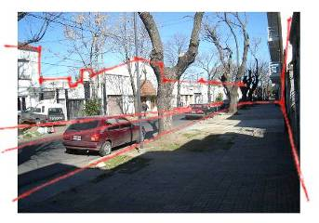
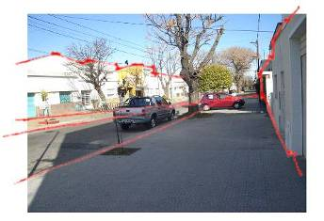
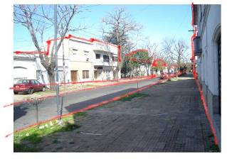
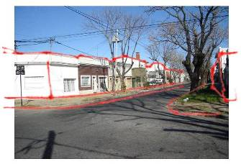
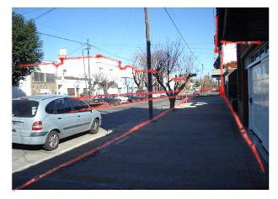
68 19 y 20
68 9 y 10
68 y 16
68 y 17
68 10 y 11
Figura Nº 3. recorrido por calle 68

Fig.4 Ciertas características de la masa edificada privada –uniformidad de las alturas, consolidación de la línea municipal y de los bordes del terreno, predominio de algún uso sobre el resto, relación con la calle- contribuyen a la definición del espacio público. Del mismo modo, algunas edificaciones en forma particular generan su aporte.
En este ejemplo se observa como algunas viviendas logran jerarquizar las esquinas en las cuales están implantadas, a través de su conformación volumétrica, alguna diferencia en la materialidad, la ubicación estratégica del acceso o la ruptura de la ochava. También se observa como se puede lograr una transparencia hacia el interior del terreno, sin perder la continuidad de la línea municipal.

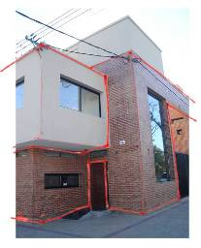
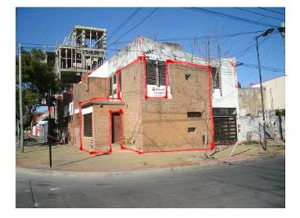
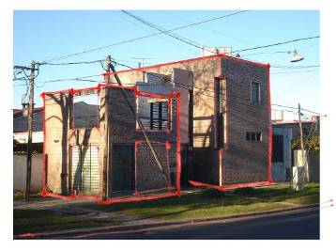
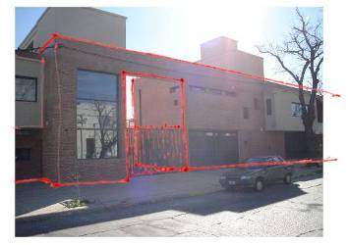
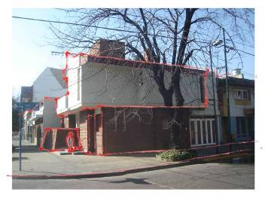
Fig.4 Viviendas dentro del casco

Bibliografía: Norberg Schulz,Christian “Existencia, Espacio y Arquitectura”.. Ed. Blume. 1975. 1980.
68 y 17
COMUNICACIÓN Y MANIFESTACIONES

El espacio que nos rodea, y que recorremos a diario, es el resultado de las formas que lo delimitan y de los colores que se presentan ante nuestros ojos. Un juego de luz y materia, de texturas y proporciones.
Sin embargo, la ciudad que habitamos no se manifiesta solamente a través de las formas y disposiciones de sus elementos –sean estos árboles, edificios, las calles o los autos que las circulan-. La ciudad permanentemente nos comunica cosas, en forma más o menos explicita, con infinidad de intenciones diversas y a través de todos los medios de que disponga.
Esta conjunción de elementos es un producto de las características de su población, de sus medios productivos, de su cultura, y terminaran por cualificar los espacios urbanos como resultado de lo que la ciudad es, diferenciándola de otras urbes, aun de aquellas de similar escala.
La ciudad de La Plata, como capital de la provincia, tiene una fuerte carga política, y en el marco productivo esta asociada principalmente a la actividad administrativa, dependiente del estado. Por constituirse además como sede de varias universidades e institutos terciarios, se convierte en foco de atracción de una gran masa de estudiantes de todo el país, y de desarrollo y generación de conocimiento.
Esta doble condición educativo-administrativa le confiere a la ciudad un fuerte carácter en cuanto a la gran cantidad y diversidad de actividades culturales que alberga y a la gran presencia de debate político e ideológico que manifiesta, conjuntamente a las protestas sociales.
Las formas de comunicación son muchas, desde la publicidad grafica tradicional (que afortunadamente esta bastante controlada en detrimento de la contaminación visual), hasta las formas mas espontáneas e informales.
Tanto la publicidad grafica como los carteles de los comercios están colocados en correspondencia con la línea municipal. Esta restricción a “asomarse” a la calle ayuda enormemente a evitar el caos visual tan característico en otras localidades.
Otra forma de publicidad, ya dentro del sistema informal, lo conforman los innumerables panfletos, volantes, etc. que inundan los postes de luz, o los cestos de basura, las vidrieras de los bares, las paradas de colectivos, etc. Y que suelen promocionar eventos culturales, bandas musicales, espectáculos en bailantas, cursos de capacitación y otra tanta cantidad de actividades diversas.
No es necesario aclarar que en periodo electoral la ciudad se llena –como cualquier otra- de afiches de campaña.
Mas característico de la ciudad son las pintadas, desde las mas espontáneas como los graffitis, hasta las mas elaboradas, muchas veces a cargo de grupos de arte.
Estas pintadas tienen esencialmente dos motivos: el mensaje político o la manifestación cultural. Pueden tratar sobre temas pasajeros, como el anuncio de un espectáculo o alguna candidatura política; temas de actualidad –Algún conflicto nacional o internacional y una toma de postura al respecto-, o temas que empiezan a arraigarse en el imaginario de la ciudad –como la desaparición de Julio López, o los ya ampliamente establecidos pañuelos de las madres y abuelas de plaza de mayo-
Toda esta serie de imágenes, textos y mensajes tan diversos, unos mas o menos explícitos, otros con una carga simbólica profunda, y porque no alguno con cierto valor artístico, cargan fuertemente de significados e intenciones a los lugares comunes de la ciudad.
“..el arte que interviene en el espacio público urbano connota ejercicios contemporáneos de ocupación, intervención, reclamo, activismo en los escenarios no convencionalizados para el arte” (Rueda, 2003)
Fig.5 Un graffiti en la pared, como recordatorio del aniversario de la desaparición de Julio López. La superposición de números indica tanto la permanencia de una pintada espontánea, como de un problema sin resolver en la sociedad y un tema que se instala en la memoria.
El paso del tiempo lleva a formas más elaboradas y planificadas, como la pintada en una de las caras del edificio de humanidades sobre calle 7, o manifestaciones artísticas como las velas encendidas en plaza moreno. O el “stencil gigante”, ambos retratando el rostro del desaparecido.

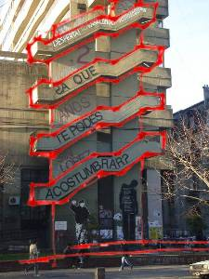
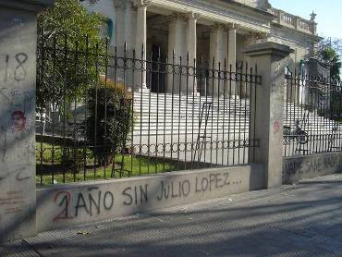
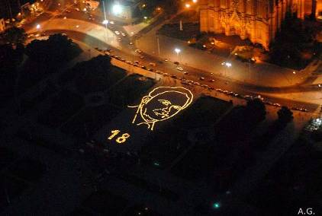
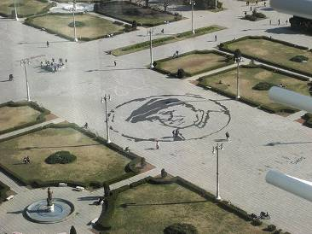
Fig.5 Pintadas y frases como forma de reclamo social

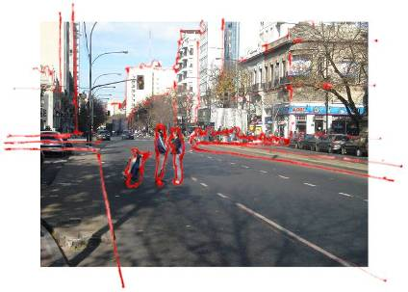
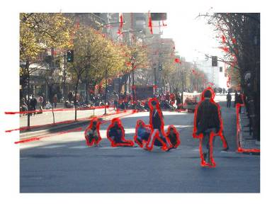
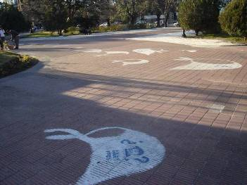
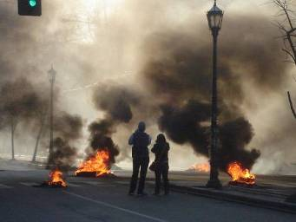
Fig.6 Protestas y manifestaciones en la calle.

Fig.6 También se ve como se asocia a un icono preexistente. Sobre los pañuelos blancos históricamente pintados en las plazas (en este caso Plaza San Martín), aparece el stencil con el rostro de López, en clara asociación al tema de las desapariciones de personas.
La calle 7 entre 48 y 54 es escenario periódico de cortes y manifestaciones. Durante unas pocas horas cambia radicalmente el uso que se hace de uno de los sectores mas congestionados de la ciudad.

En uno de los casos la calle se “peatonaliza” y la gente permanece en el asfalto, antes territorio de los vehículos, con los carteles y las agrupaciones como telón de fondo. En otro corte en el que aparece la quema de neumáticos, se produce un cambio más radical, creando un paisaje casi de guerra, aun cuando no hubo manifestaciones de violencia.
Estos y tantos otros episodios son esporádicos y duran unas pocas horas, pero en ese lapso cambian totalmente el comportamiento de la ciudad, y la periodicidad con que se maçnifiestan los convierte en parte latente del espacio que los alberga, quedando grabados en la memoria de los habitantes y siendo previsibles sus apariciones futuras.

7 y 57

Bibliografía:
- Souza,Silvina “Comunicación y espacio publico en la ciudad de La Plata. Circulación, recorridos y encuentros”.. Facultad de Periodismo y Comunicación Social UNLP.
- Rueda, María de Los Ángeles “Grupo Escombros Intervenciones en el espacio Publico” Facultad de Bellas Artes UNLP. Articulo publicado en: Revista “Tramas de la comunicación y la cultura” año 2 nro 18, octubre de 2003.
- Conles, Liliana Eva “Espacio público y patrimonio intangible en la ciudad de La Plata”. Facultad de Bellas Artes UNLP.
UMBRALES Y LÍMITES

Una de las acepciones de la palabra “publico”, según el diccionario de la Real Academia Española, se enuncia de la siguiente manera: “….3.Adj. Se dice de la potestad jurisdicción y autoridad para hacer algo, como contrapuesto a privado,”
Esta definición recurre en parte a la oposición, es decir, a delimitar una cosa explicando lo que no es. Seria algo así como decir: “lo que es publico es todo aquello que no es privado”.O en nuestro caso especifico “el espacio publico es todo aquel que no es un espacio privado”.
Esta argumentación plantea que es el espacio privado el que define y delimita al público, como se podría pensar que es el lleno el que delimita y le da sustancia al vacío.
No interesa en este punto debatir sobre lo pertinente de la definición –que podría pecar de demasiado simplista-, ni tratar de definir cada uno de los extremos –que es lo publico; que es lo privado-.
El punto esta justamente en el medio de ambos extremos, en el limite entre lo que es publico y lo que es privado. Donde se encuentra ese lugar, o ese momento, en el que se produce el cambio de un estado a otro.
¿Existe en todos los casos verdaderamente un límite? Entendiendo al mismo en su definición más tajante o absoluta, como si de una frontera administrativa se tratara.
Esto seria algo así como trazar una línea en el piso y decir: “de este lado es publico, de este lado es privado”.Casi como si una norma jurídica buscara tipificar los términos, o delimitar sus alcances. Como una línea municipal o un eje medianero, por ejemplo.
La realidad construida y el espacio que habitamos tienen muchos mas matices, y es aquí donde los límites se tornan más imprecisos, donde la línea se convierte en una zona, en un espacio –posible de ser habitado-. Es aquí donde aparece la transición, el paso de un estado a otro. Aquí es donde se mezclan las incumbencias, no se condicen los aspectos legales con los usos, o los elementos que pertenecen a un extremo terminan formando parte del otro.
Un ejemplo claro en la construcción y conformación de la ciudad lo constituye el tejido, pudiendo este ser cerrado, abierto o tener alguna situación intermedia.
El tejido se conforma por la ocupación que hace la construcción dentro de un lote, y su relación con el lote vecino. Estamos hablando, por lo tanto, desde el marco legal, de una incumbencia estricta del ámbito privado. Es la ordenanza municipal, la que permite, obliga o prohíbe los retiros de frente y laterales, y permite determinados voladizos hacia la calle. De esta manera, y regulando solamente el ámbito privado,- esto es cada lote de línea municipal y eje medianero hacia adentro-, se decide que una zona tenga tejido abierto, cerrado o mixto, incidiendo directamente en la conformación de la calle, es decir el espacio publico.
En La Plata, en toda la zona del casco, la Ordenanza de usos del suelo no permite retiros de frente ni laterales visibles desde la calle, en una voluntad de conformar la manzana cerrada del casco fundacional. Esto le da una condición muy especifica a todo el sistema de corredores –calles avenidas y diagonales-, en las que la línea municipal aparece materializada de esquina a esquina –variando, eso si, la altura de las construcciones- y siendo muy tajante en la delimitación publico-privada. La única situación intermedia la ofrecen los pequeños retiros de algunos accesos de viviendas –un par de escalones, algún cantero y una puerta retirada unos centímetros hacia adentro-, alguna cochera que se cierre con una reja el lugar de un portón ciego, o la transparencia que pueda ofrecer el hall de acceso a un edificio de vivienda en altura.
Los locales comerciales permiten también que la vista alcance un poco más allá del límite materializado de la línea municipal.
Las mayores variaciones de carácter de las calles la terminan dando sus anchos de veredas, la presencia o no de ramblas y de empedrados, o la cantidad, tipo y porte del arbolado.
Ya en las afueras del casco, en los barrios en los que se permite, -u obliga- a hacer retiros de frente y laterales, aparecen una mayor variedad de situaciones, sean estas ensanchamientos de veredas, jardines al frente, visuales largas hacia los centros de manzana, etc.- y hay una mayor interacción –aunque sea visual- entre las actividades de los vecinos en el ámbito publico y en el privado, aunque el tema de la seguridad vuelva a “reconstruir” la línea municipal con extensas y muchas veces poco felices rejas y portones.

Fig. 7 En estas viviendas dentro del casco urbano, el retiro o la ausencia de la masa construida genera huecos en el tejido, ampliando el espacio generado por la calle, y su delimitación precisa en la materialización de la línea municipal. Sin embargo, siempre aparecen elementos de control que generan gradientes y delimitan los espacios que formalmente no son públicos. En el primer ejemplo, una reja baja, aunque no totalmente infranqueable, delimita claramente el espacio del peatón. En el segundo, una solución mixta, en la cual una diferencia de piso marca el espacio que pertenece a la vivienda,

la masa edificada arma uno de los limites, y una reja alta (esta si difícil de traspasar) vuelve a recomponer el limite de la calle, aunque siendo atravesable visualmente. La vegetación colabora al control visual y a la privacidad del interior del lote. En el tercer caso, también aparece un hueco en la masa edificada, y no hay ninguna barrera física que delimite este espacio cedido al publico (solamente una diferencia en el piso marca la diferencia). Un tercer elemento, en este caso una escalera en voladizo, atraviesa este límite virtual en una voluntad de integrar todo el espacio y diluir el límite entre la vereda y el interior del lote.

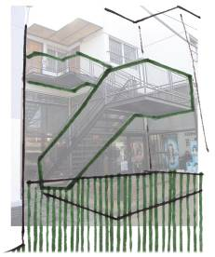
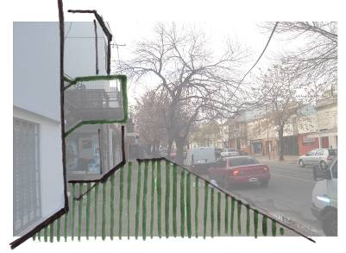
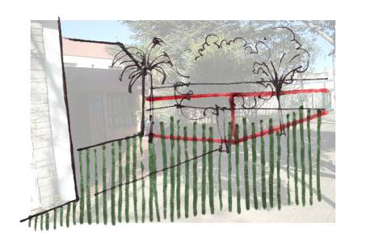
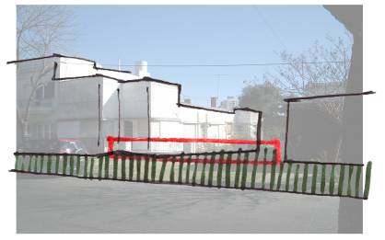
Fig 7. Transiciones entre el espacio de la vereda y el interior del lote
ç

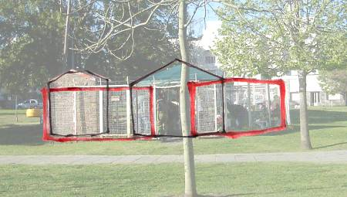
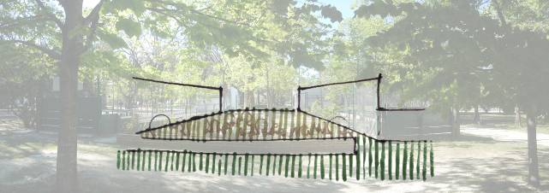
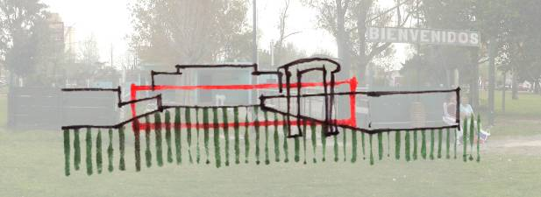
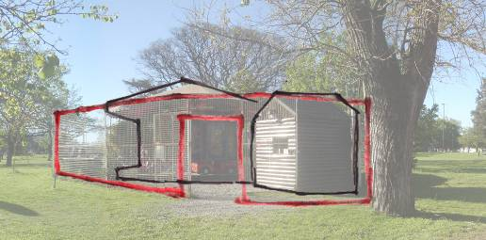
Fig 8. Limitaciones al
Espacio publico

Fig.8 Limitaciones al uso publico dentro de las plazas:
Una presencia tan tradicional como lo son las calesitas, elementos incuestionables dentro del imaginario infantil y del recuerdo de cualquier adulto, deja de formar parte fluida del paisaje recreativo por un tema de seguridad. El alambrado perimetral no solo impide el paso directo y lo controla a través de un punto, sino que prácticamente impide la relación visual, tanto de un observador externo que quiera observar a los chicos, como de los propios usuarios que ven limitada su relación con el paisaje.
Las canchas de bochas, en su disposición de dos rectángulos paralelos, delimitan claramente sus limites y generan un espacio interior que también deja de ser publico. En algunos casos, con una solución similar a la de las calesitas, un alambrado impide el acceso y solo integra el espacio visualmente. Una solución mas amigable recurre tan solo a un cantero bajo, que si bien permite el acceso libre, constituye una clara demarcación de hasta donde llega el espacio publico de la plaza.

3- EL SISTEMA DE ESPACIOS
LAS PLAZAS Y PARQUES
Las plazas y parques de la ciudad de La Plata mantienen la ubicación y las dimensiones que le fueron asignadas en el trazado original de la ciudad –más allá de algunas variaciones en cuanto a su relación con las avenidas que las atraviesan-.
En su conjunto ofrecen una gran cantidad de oferta de actividades que exceden la función básica de proveer espacios amplios para la recreación y el esparcimiento, y algún equipamiento para la recreación infantil. El conjunto de estas ofertas incluyen las ferias artesanales, ferias no artesanales (que pueden ofrecer desde ropa, cachorros, películas, artículos domésticos, etc.), espectáculos permanentes o esporádicos (bailes, malabaristas, títeres, cómicos, etc.) ,equipamientos fijos (bancos, mesas de ajedrez), lugares para comer (puestos de pochoclos o garrapiñadas, puestos fijos de hamburguesas, restaurantes, etc.), espectáculos organizados desde el municipio para fechas especiales (recitales, etc.), recitales de bandas locales, peñas de folklore, edificios destinados a actividades culturales, trencitos para paseos infantiles, pistas de salud, etc.
Esta gran diversidad de actividades no aparece en todas las plazas por igual, sino que tienen una distribución espacial dentro del casco (algunas aparecen asociadas a la zona céntrica, otras a las zonas barriales, o vinculadas a otras ofertas dentro de la misma plaza, etc.) Por otro lado algunas plazas concentran una gran cantidad de actividades, y de afluencia de gente, mientras que otras solamente ofrecen un lugar de ocio y juegos infantiles, con mayor o menor utilización por parte de los vecinos. Esto mismo da a entender que el grado de influencia en la ciudad también es distinto, ya que algunas plazas son utilizadas solo por sus vecinos, mientras que otras tienen un poder de convocatoria mayor.
El relevamiento realizado sobre la totalidad de las plazas del casco tiene por objeto identificar y tipificar estas actividades, ubicarlas espacialmente dentro de las plazas en las que ocurren, y ubicarlas espacialmente dentro del casco, pudiendo así tener un panorama de la oferta de actividades que ocurren dentro de la ciudad. Los registros se efectuaron durante los días domingos, ya que gran parte de estas actividades ocurren durante los fines de semana o excepcionalmente los feriados, mientras que el resto de los días solo existe la oferta de lugar de esparcimiento y juegos infantiles, o en algunos casos estacionamientos en los lugares de las ferias.

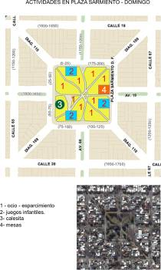
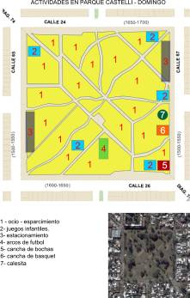
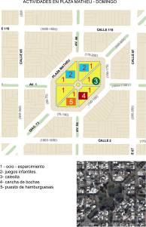
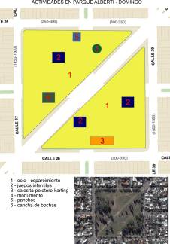
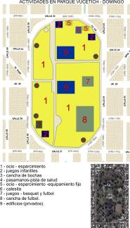
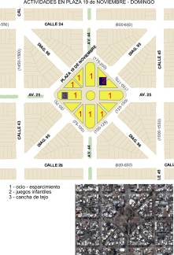
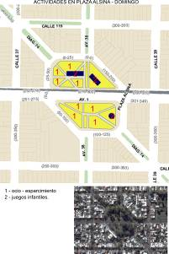
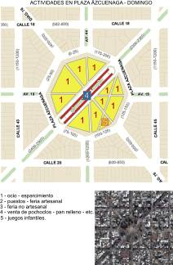
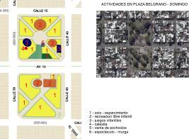
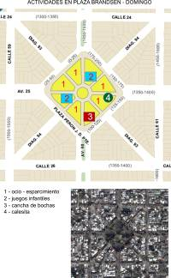
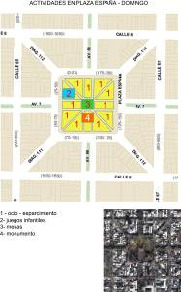
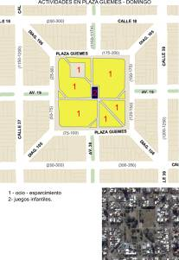
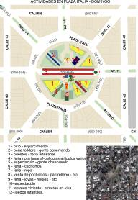
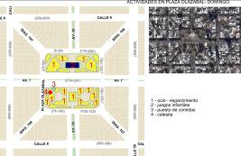
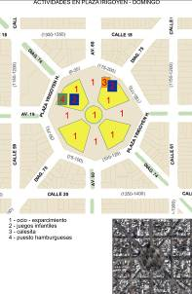
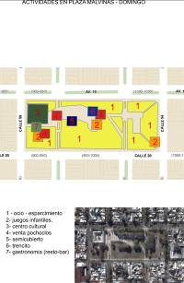
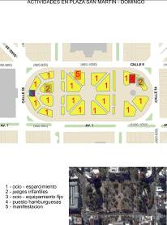
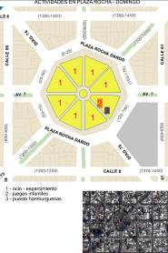
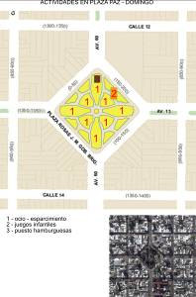
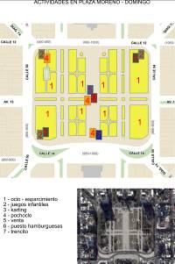
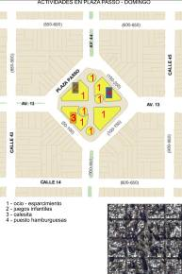
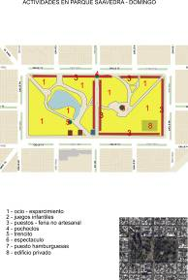
Ubicación de las actividades dentro de las plazas

Ubicación de las actividades dentro del casco urbano
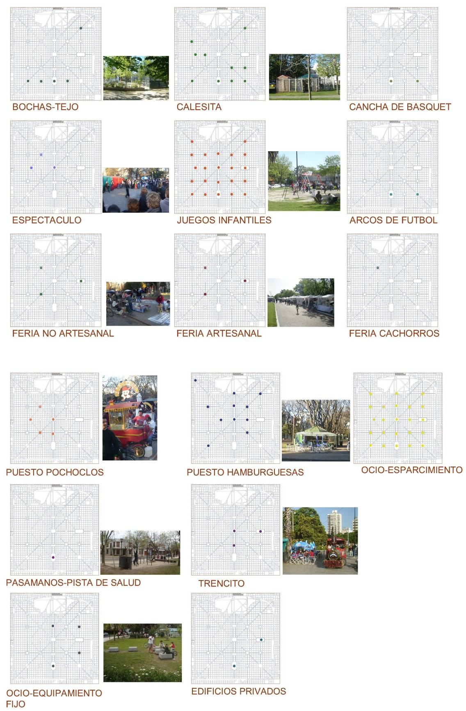

LA CONFORMACION DE LA CIUDAD Y EL ESPACIO PÚBLICO

A modo de conclusiones parciales, se empieza a identificar un sistema de espacios dentro del Casco, no en lo referente a su estructura fundacional –cuya geometría se conserva-, sino en cuanto a sus usos, características y jerarquías.
La Ciudad de La Plata, como urbe de escala intermedia, habilita un uso intenso del espacio dentro del casco, con una fuerte presencia en la experiencia cotidiana de sus habitantes.
La condición de Capital de Provincia y de Sede Universitaria le da a la ciudad una fuerte carga política y cultural, la cual es rápidamente incorporada en los intereses de la población estudiantil, intelectualmente activa y dinámica. Este sector se solidariza con los grupos sociales de las clases trabajadoras y toda esta combinación de política–arte y cultura–protesta social encuentra en el espacio público un aliado para su difusión, generando una gran utilización de los espacios como medio de expresión y de comunicación, ya sea en forma gráfica – pintadas, murales, carteles-, con eventos artísticos o manifestaciones en la calle.
La zona céntrica, contiene la serie de espacios que son mayormente utilizados para estos fines, ya sea por su capacidad de convocatoria de gente, como por el aprovechamiento de nodos significativos, con algún carácter simbólico o cívico dentro de la estructura urbana.
Las actividades comerciales ambulantes y las ferias de frutas temporales encuentran en la rambla y la vereda su espacio para desarrollarse, y en las calles y esquinas aparecen los cuidacoches, limpiavidrios y los artistas ambulantes.
El crecimiento del Casco conforma una mancha irregular, claramente tensionada hacia el NO, en dirección hacia Capital Federal, con una clara localización de los sectores sociales de mayores recursos y un aumento significativo del valor de la tierra. Los sectores mas críticos en cuanto a nivel socioeconómico y asentamientos marginales se encuentran mayormente hacia el sector de crecimiento SE.
La estructura geométrica regular del trazado del casco no se condice con la espacialización de los usos que se dan en ella. En una voluntad de extender el sistema de espacios públicos a la periferia inmediata cabe preguntarse cómo se inserta este sistema en el contexto circundante, cuáles de estas actividades son compatibles con la situación periférica e incluso cuáles pueden ayudar a mejorar situaciones existentes no deseables.

